 | Structure de données hiérarchique : les arbres | 

- Qu’est-ce qu’un arbre ?
Nous avons étudié jusqu'à présent deux types de données :
- Les données séquentielles (ou linéaires) où les éléments sont rangés les uns à la suite des autres comme les files, les piles, les listes ;
- Les données associatives où les valeurs sont associées à des clefs : les dictionnaires ;
Nous allons étudier ici un nouveau type de données permettant de décrire des situations avec des liens "hiérarchiques" entre les éléments : les arbres.
Exemple 1 : une arborescence de fichiers  Sous Linux voici un exemple d'organisation des fichiers :  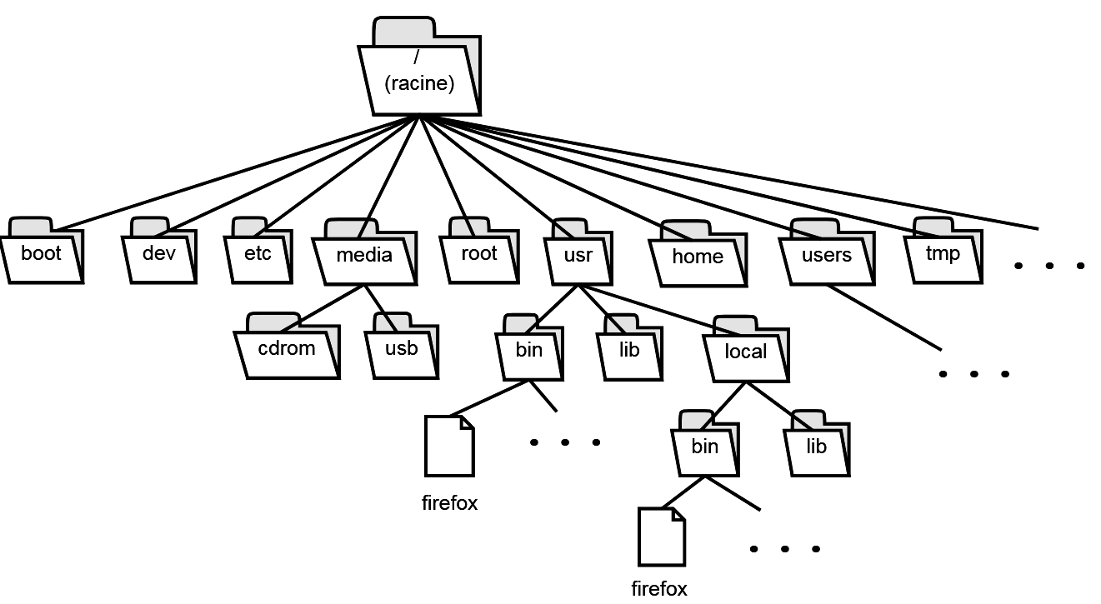  Dans cette arborescence où se situe le répertoire personnel d'un utilisateur ? ................. | Exemple 2 : un menu au restaurant  Un restaurateur propose 3 entrées, deux plats de résistance et 2 desserts.  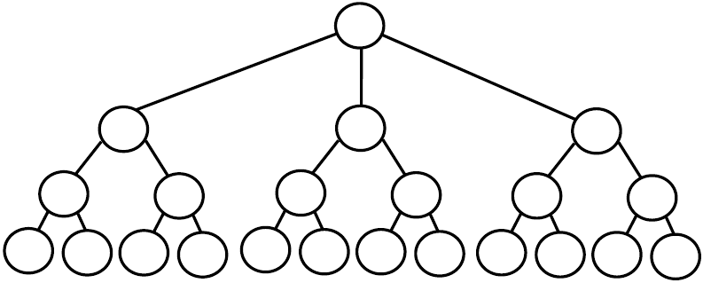  Combien peut-il composer de menus avec ceci ? ........
Exemple 3 : une expression algébrique  Représenter l'expression mathématique :  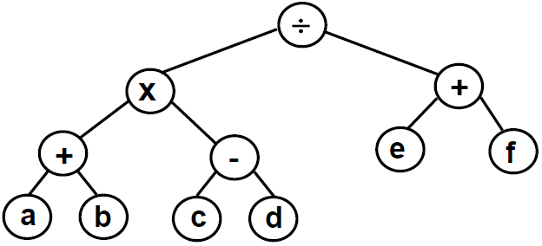 | Exemple 4 : un tournoi à élimination directe  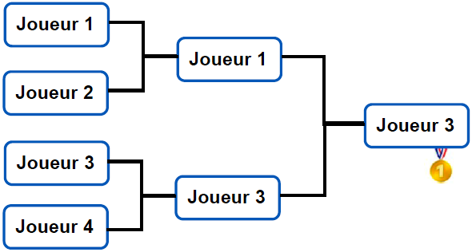

- Vocabulaire des arbres
2.1. Caractéristiques d’un arbre
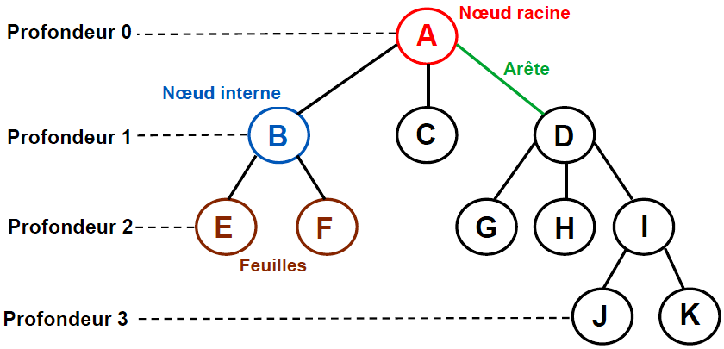
  Vocabulaire de base
  - Un arbre est constitué de nœuds qui peuvent avoir des fils (d'autres nœuds).
  - Le nœud au sommet (celui qui n'a pas de père) est appelé racine. On parle d'arbre enraciné.
  - Un nœud qui ne possède pas de fils est appelé feuille.
  - Les nœuds, autre que la racine et les feuilles sont appelés nœud interne.
  - On appelle arête le segment qui relie 2 nœuds.
  - Une branche est une suite finie de nœuds consécutifs de la racine vers une feuille
  - Un arbre dont tous les nœuds sont nommés est dit étiqueté.
  Sur cet exemple d'arbre (enraciné, étiqueté)
  Taille : 11
  Racine : A
  Arité : 2
  Nombre de feuilles : 6
  Liste des feuilles : E – F – G – H – J – K
  Nœuds internes : B – C – D – I
  Nombres d'arêtes : 9
  Profondeur du nœud B : 1
  Profondeur du nœud J : 3
  Hauteur : 3
  Caractéristique d'un arbre
  Son arité : c'est le nombre maximal de fils qu'un nœud peut avoir.
  Sa taille : le nombre de nœuds qui le compose.
  La profondeur d'un nœud est la distance, c'est à dire le nombre d'arêtes, de la racine au nœud.
  La hauteur d'un arbre est la plus grande profondeur d'une feuille de l'arbre.
2.2. Cas particulier : les arbres binaires
Les arbres binaires sont des cas particuliers d'arbre. Un arbre binaire est un arbre dont chaque nœud a au plus 2 fils : le fils gauche et le fils droit.
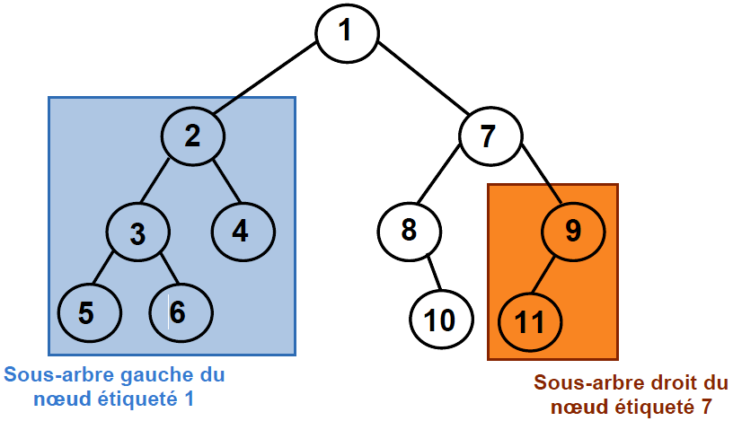
  Les arbres binaires
  Arbres constitués de nœuds pouvant avoir 0, 1 ou deux fils.
  Pour un nœud particulier, on peut donc définir un sous-arbre gauche et un sous-arbre droit (éventuellement vides).
  On a donc une structure récursive : un sous arbre est lui-même un arbre et on peut, pour chacun de ses nœuds, définir des sous arbres. l'arbre.

2.3. Implémentation sous Python
Nous avons vu qu’un arbre est constitué d’un nœud racine composé de deux sous-arbres. On prend comme convention qu'une feuille est un nœud avec les deux sous-arbres vides. Pour annoter la structure de l'arbre avec des informations, on utilise des étiquettes pouvant être enregistrées à chaque nœud.
Pour représenter les arbres en Python, nous allons décrire l'arbre à partir de la classe Node récursive avec les attributs suivants :
- value : valeur ou étiquette du nœud de type numérique ;
- left : sous-arbre gauche de type Node ;
- right : sous-arbre droit de type Node ;
Cette structure de données est récursive car les attributs left et right de l'objet Node sont eux-mêmes de type Node.
La syntaxe utilisée provient de la bibliothèque python "binarytree". L’installation de cette bibliothèque est décrite en page Annexe.
Il est possible de créer simplement un arbre binaire aléatoire en indiquant la hauteur de l’arbre.
Script Python | Résultat affiché dans  la console
from binarytree import Node, tree  # Créer un arbre aléatoire  mon_arbre = tree(height=3) # Hauteur de l'arbre  # L'affichage de l'arbre est aisé  print("Arbre aléatoire")  print(mon_arbre) | 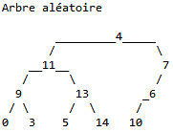

Il est également possible de créer un arbre manuellement en décrivant la structure de l’arbre.
Script Python | Résultat affiché dans  la console
from binarytree import Node, tree  # Créer un arbre manuellement  arbre = Node(3)  arbre.left = Node(2) # profondeur 1  arbre.right = Node(6)  arbre.left.left = Node(1) # profondeur 2  arbre.left.right = Node(4)  print("Arbre créé à la main")  print(arbre) | 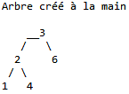

Exercice 1 : Écrire le code Python qui permet d’obtenir manuellement l’arbre binaire ci-dessous.
Script Python | Résultat affiché dans  la console
from binarytree import Node, tree  # Créer un arbre manuellement  def creerArbre() :  arbre = Node(4)  arbre.left = Node(5)  arbre.right = Node(6)  arbre.left.left = Node(1)  arbre.left.right = Node(10)  arbre.right.left = Node(7)  arbre.right.right = Node(4)  arbre.left.left.left = Node(3)  arbre.left.right.right = Node(9)  arbre.right.left.left = Node(12)  arbre.right.right.left = Node(20)  arbre.right.left.left.left = Node(15)  return arbre  arbre=creerArbre()  print("Arbre crée à la main")  print(arbre) | 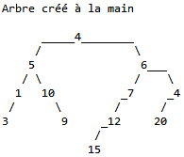
- Hauteur et taille d’un arbre binaire
3.1. Calculer la taille d’un arbre binaire (nombre de nœuds)
La taille d’un arbre correspond au nombre de nœuds qui le compose. Pour le calculer, on utilise un algorithme récursif selon le principe :
- Si l'arbre est vide : renvoyer la valeur 0 ;
- Si l'arbre n’est pas vide : renvoyer la valeur 1 plus la somme du nombre de nœuds des sous-arbres ;
Algorithme pseudo-code | Script Python
Importer depuis bibliothèque binarytree les fonctions Node et tree  Fonction taille(arbre: nœud racine de l'arbre) → Entier : nombre  de nœuds  si arbre est vide alors  retourner 0  sinon  gauche ← taille(gauche(arbre)) #Sous-arbre gauche  droit ← taille(droit(arbre)) #Sous-arbre droit  retourner 1 + gauche + droit  finSi  arbre ← creerArbre() #Fonction créer arbre  afficher("taille:", taille(arbre)) | from binarytree import Node, tree  def taille(arbre):  if not(arbre):  return 0  else:  gauche=taille(arbre.left)  droit=taille(arbre.right)  return 1 + gauche +droit  arbre=creerArbre() #créer arbre  print("taille:",taille(arbre))
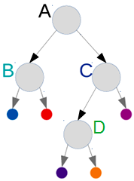
Application de l’algorithme sur l’exemple ci-contre :

L’algorithme récursif renvoie une taille de valeur 4.

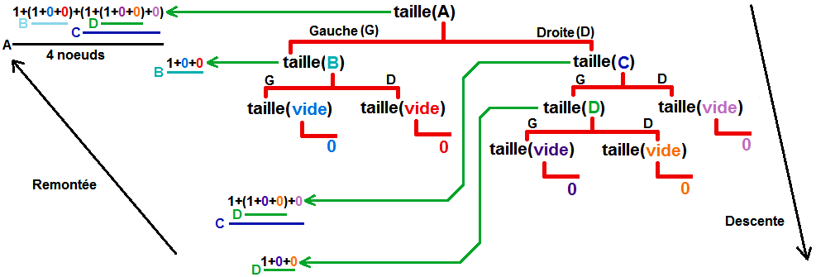

Exercice 2 : En vous inspirant de l’algorithme précédent, complétez le script Python afin de créer et de calculer la taille de l’arbre binaire obtenu dans la console.
Script Python | Résultat affiché dans la console
from binarytree import Node, tree  # Calculer la taille de l’arbre  def taille(arbre):  if not(arbre):  return 0  else:  gauche=taille(arbre.left)  droit=taille(arbre.right)  return 1 + gauche +droit  # Créer un arbre manuellement  def creerArbre() :  arbre = Node(1)  #A compléter  print("Arbre créé à la main")  arbre=creerArbre()  print("taille:",taille(arbre)) | 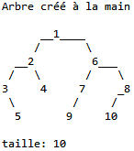

3.2. Calculer la hauteur d’un arbre binaire
On utilise le même type d’algorithme que pour le calcul de la taille. On convient de prendre -1 pour hauteur d’un arbre vide (où seule la racine existe).
- Si l'arbre est vide : renvoyer la valeur -1 (absence de nœud "enfant", ce qui signifie que le nœud parent était une feuille, et renvoie -1 pour diminuer la hauteur accumulée de 1) ;
- Si l'arbre n’est pas vide : renvoyer la valeur 1 plus la somme de la hauteur maximale entre les fils des sous-arbres ;
Remarque : On utilise la fonction max( ) qui renvoie la plus grande valeur des 2 valeurs passées en paramètre. Par exemple, max(5,6) renvoie la valeur 6.
Algorithme pseudo-code | Script Python
Importer depuis bibliothèque binarytree les fonctions Node et tree  Fonction hauteur(arbre : nœud racine de l'arbre) → Entier : valeur de la profondeur  si arbre est vide alors  retourner -1  sinon  gauche ← hauteur(gauche(arbre))  droit ← hauteur(droit(arbre))  retourner 1 + max(gauche, droit)  finSi  arbre ← creerArbre() #Fonction créer arbre  afficher("hauteur:", hauteur(arbre)) | from binarytree import Node, tree  def hauteur(arbre):  if not(arbre):  return -1  else:  gauche=hauteur(arbre.left)  droit=hauteur(arbre.right)  return 1 + max(gauche,droit)  arbre=creerArbre() #créer arbre  print("hauteur:",hauteur(arbre))
Application de l’algorithme sur l’exemple ci-contre :

L’algorithme récursif renvoie une profondeur de valeur 2.

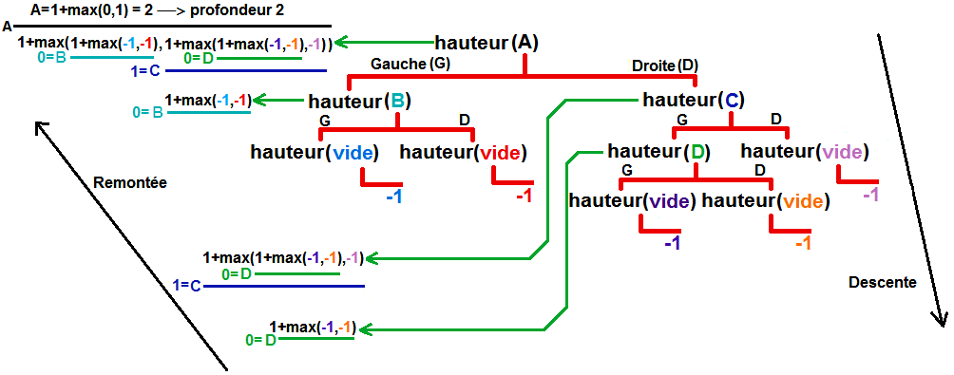

Exercice 3 : En vous inspirant de l’algorithme précédent, complétez le script Python afin de créer et de calculer la profondeur de l’arbre binaire obtenu dans la console.
Script Python | Résultat affiché dans la console
from binarytree import Node, tree  # Calculer la hauteur de l’arbre  def hauteur(arbre):  if not(arbre):  return -1  else:  gauche=hauteur(arbre.left)  droit=hauteur(arbre.right)  return 1 + max(gauche,droit)  # Créer un arbre manuellement  def creerArbre() :  arbre = Node(1)  #A compléter  print("Arbre créé à la main")  arbre=creerArbre()  print("hauteur:",hauteur(arbre)) | 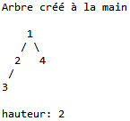

- Parcours en profondeur d’un arbre binaire
Un parcours d’arbre binaire définit dans quel ordre on accède au contenue dans les nœuds.
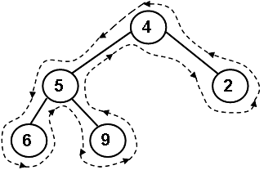
Le parcours de l’arbre appelé parcours en profondeur ou DFS (Depth First Search) consiste à explorer complètement l’un des deux sous-arbres avant que l’exploration du second ne commence (parcours ci-contre).

Il existe trois types de parcours selon l’ordre dans lequel le sous-arbre gauche, le sous-arbre droit et la racine sont explorés : l’ordre préfixe, l’ordre infixe et l’ordre suffixe.

4.1. Parcours en profondeur dans l’ordre préfixe
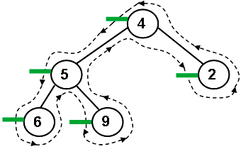
Dans un parcours préfixe, on liste les nœuds dans l’ordre dans lequel on les rencontre pour la première fois. Il peut-être résumé en trois lettres RGD (Racine Gauche Droit).

Méthode : On dessine le parcours en pointillé autour de l’arbre en commençant par le nœud racine. On place un trait horizontal sur chaque côté gauche des nœuds de l’arbre. On parcourt l’arbre depuis la racine et on note le nœud rencontré à chaque intersection pointillé-trait.
Parcours préfixe de cet arbre binaire : 4, 5, 6, 9, 2
L’algorithme de parcours d’un arbre binaire est de type récursif.
Algorithme pseudo-code | Script Python
Importer depuis bibliothèque binarytree les fonctions Node et tree  Fonction parcoursPrefixe (arbre : nœud racine de l'arbre)  afficher l‘étquette de l’arbre sans retour ligne  si gauche(arbre) non vide alors  parcoursPrefixe(gauche(arbre))  finSi  si droite(arbre) non vide alors  parcoursPrefixe(droite(arbre))  finSi  arbre ← creerArbre() #Fonction créer arbre  afficher("Parcours préfixe :") sans retour ligne  parcoursPrefixe(arbre) | from binarytree import Node, tree  def parcoursPrefixe(arbre):  print(arbre.value,end=',')  if arbre.left:  parcoursPrefixe(arbre.left)  if arbre.right:  parcoursPrefixe(arbre.right)  arbre=creerArbre() #créer arbre  print("Parcours préfixe:",end=' ')  parcoursPrefixe(arbre)

Exercice 4 : En appliquant la méthode précédente sur l’arbre binaire affiché dans la console ci-dessous, indiquez le parcours attendu dans l’ordre préfixe.
Parcours ordre préfixe : 4, 5, 6, 9, 2
En vous inspirant de l’algorithme récursif, complétez le script Python afin de créer et d’afficher le parcours en ordre préfixe de l’arbre binaire. Vérifiez ainsi votre résultat précédent.
Script Python | Résultat affiché dans la console
from binarytree import Node, tree  # Affichage du parcours préfixe de l’arbre  def parcoursPrefixe(arbre):  print(arbre.value, end=',')  if arbre.left:  prefixPath(arbre.left)  if arbre.right:  (prefixPath(arbre.right))  # Créer un arbre manuellement  def creerArbre():  arbre = Node(1)  arbre.left = Node(2)  arbre.left.left = Node(4)  arbre.left.right = Node(5)  arbre.left.right.left = Node(7)  arbre.left.right.right = Node(8)  arbre.right = Node(3)  arbre.right.right = Node(6)  arbre.right.right.left = Node(9)  return arbre  print("Arbre créé à la main")  arbre=creerArbre()  print("Parcours préfixe:",end=' ')  parcoursPrefixe(arbre) | 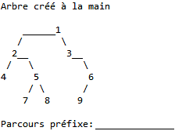

4.2. Parcours en profondeur dans l’ordre infixe
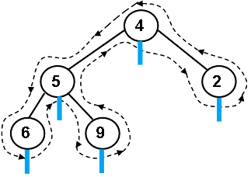
Dans un parcours infixe, on liste les nœuds selon la règle suivante :
- chaque nœud sans fils gauche est répertorié la première fois qu’on le rencontre ;
- chaque nœud comportant un fils gauche est répertorié la seconde fois qu’on le rencontre ;

C’est un parcours GRD (Gauche Racine Droit).

Méthode : Pour ce parcours, on place un trait vertical sous chaque nœud de l’arbre. On parcourt l’arbre depuis la racine et on note le nœud rencontré à chaque intersection pointillé-trait.
Parcours infixe de cet arbre binaire : 6, 5, 9, 4, 2
Algorithme pseudo-code | Script Python
Importer depuis bibliothèque binarytree les fonctions Node et tree  Fonction parcoursInfixe (arbre : nœud racine de l'arbre)  si gauche(arbre) non vide alors  parcoursInfixe(gauche(arbre))  finSi  afficher l‘étquette de l’arbre sans retour ligne  si droite(arbre) non vide alors  parcoursInfixe(droite(arbre))  finSi  arbre ← creerArbre() #Fonction créer arbre  afficher("Parcours infixe :") sans retour ligne  parcoursInfixe(arbre) | from binarytree import Node, tree  def parcoursInfixe(arbre):  if arbre.left:  parcoursInfixe(arbre.left)  print(arbre.value,end=',')  if arbre.right:  parcoursInfixe(arbre.right)  arbre=creerArbre() #créer arbre  print("Parcours infixe:",end=' ')  parcoursInfixe(arbre)

Exercice 5 : En appliquant la méthode précédente sur l’arbre binaire affiché dans la console page suivante, indiquez le parcours attendu dans l’ordre infixe.
Parcours ordre infixe : ..............................
En vous inspirant de l’algorithme récursif du parcours infixe, modifiez votre script Python précédent afin de créer et d’afficher le parcours en ordre infixe de l’arbre binaire. Vérifiez ainsi votre résultat précédent.

Script Python | Résultat affiché dans la console
from binarytree import Node, tree  # Affichage du parcours infixe de l’arbre  def infixPath(arbre):  if arbre.left:  infixPath(arbre.left)  print(arbre.value, end=',')  if arbre.right:  infixPath(arbre.right)  # Fonction Créer un arbre manuellement  def creerArbre():  arbre = Node(1)  arbre.left = Node(2)  arbre.left.left = Node(4)  arbre.left.right = Node(5)  arbre.left.right.left = Node(7)  arbre.left.right.right = Node(8)  arbre.right = Node(3)  arbre.right.right = Node(6)  arbre.right.right.left = Node(9)  return arbre  print("Arbre créé à la main")  arbre=creerArbre()  print("Parcours infixe:",end=' ')  infixPath(arbre) | 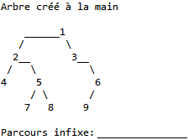

4.3. Parcours en profondeur dans l’ordre suffixe (ou postfixe)
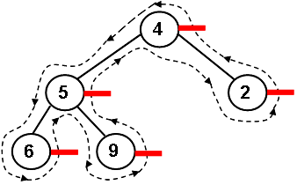
Dans un parcours suffixe, on liste les nœuds dans l’ordre dans lequel on les rencontre pour la dernière fois.
C’est un parcours GDR (Gauche Droit Racine).
Méthode : Pour ce parcours, on place un trait horizontal sur chaque côté droit des nœuds de l’arbre. On parcourt l’arbre depuis la racine et on note le nœud rencontré à chaque intersection pointillé-trait.

Parcours suffixe de cet arbre binaire : ...................
Algorithme pseudo-code | Script Python
Importer depuis bibliothèque binarytree les fonctions Node et tree  Fonction parcoursSuffixe (arbre : nœud racine de l'arbre)  si gauche(arbre) non vide alors  parcoursSuffixe(gauche(arbre))  finSi  si droite(arbre) non vide alors  parcoursSuffixe(droite(arbre))  finSi  afficher l‘étquette de l’arbre sans retour ligne  arbre ← creerArbre() #Fonction créer arbre  afficher("Parcours suffixe :") sans retour ligne  parcoursSuffixe(arbre) | from binarytree import Node, tree  def parcoursSuffixe( (arbre):  if arbre.left:  parcoursSuffixe(arbre.left)  if arbre.right:  parcoursSuffixe(arbre.right)  print(arbre.value,end=',')  arbre=creerArbre() #créer arbre  print("Parcours suffixe:",end=' ')  parcoursSuffixe(arbre)

Exercice 6 En appliquant la méthode précédente sur l’arbre binaire affiché dans la console ci-dessous, indiquez le parcours attendu dans l’ordre suffixe.
Parcours ordre suffixe : .....................................
En vous inspirant de l’algorithme récursif du parcours suffixe, modifiez le script Python précédent afin de créer et d’afficher le parcours en ordre suffixe de l’arbre binaire. Vérifiez ainsi votre résultat précédent.
Script Python | Résultat affiché dans la console
from binarytree import Node, tree  # Affichage du parcours suffixe de l’arbre  def subfixPath(arbre):  if arbre.left:  subfixPath(arbre.left)  if arbre.right:  subfixPath(arbre.right)  print(arbre.value, end=',')  # Créer un arbre manuellement  def creerArbre():  arbre = Node(1)  arbre.left = Node(2)  arbre.left.left = Node(4)  arbre.left.right = Node(5)  arbre.left.right.left = Node(7)  arbre.left.right.right = Node(8)  arbre.right = Node(3)  arbre.right.right = Node(6)  arbre.right.right.left = Node(9)  return arbre  print("Arbre créé à la main")  arbre=creerArbre()  print("Parcours suffixe:",end=' ')  parcoursSuffixe(arbre) | 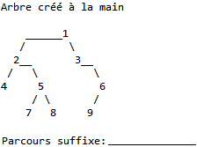

Le choix du parcours préfixe, infixe ou suffixe dépend du problème à traiter. On peut retenir :
- dans un parcours préfixe, un nœud est affiché avant d'aller visiter ces enfants ;
- dans un parcours infixe, un nœud est affiché après avoir visité le fils gauche et avant d'aller visiter le fils droit ;
- dans un parcours suffixe, un nœud est affiché après avoir visité chacun de ses fils ;

- Parcours en largeur d’un arbre binaire
L'algorithme de parcours en largeur ou BFS (Breadth First Search) consiste à parcourir l'arbre niveau par niveau : le nœud de profondeur 0 (la racine) est d'abord parcourus puis les nœuds de profondeur 1 (les fils de la racine) et ainsi de suite (les petits-fils de la racine), etc ..., jusqu’aux feuilles. Dans chaque niveau, les nœuds sont parcourus de la gauche vers la droite.
L’algorithme de parcours en largeur n’est pas récursif. Il a la particularité d'utiliser une structure de file avec les méthodes « enfiler() » et « défiler() » selon le principe suivant :
  - Mettre le nœud source dans la file ;
  - Défiler le nœud de la file pour le traiter ;
  - Enfiler tous les voisins non explorés dans la file ;
  - Si la file n'est pas vide reprendre à l'étape 2 ;

Algorithme pseudo-code | Script Python
Importer depuis bibliothèque binarytree les fonctions Node et tree  Fonction parcoursLargeur (arbre)  f ← FileVide  enfiler (racine arbre) # enfiler nœud racine  tant que f non vide  nœud ← defiler(f)  afficher valeur du nœud sans retour à la ligne  si gauche(noeud) non vide alors  enfiler(gauche(nœud), f)  finSi  si droite(noeud) non vide alors  enfiler(doite(nœud), f)  finSi  finTantque  arbre ← creerArbre() #Fonction créer arbre  afficher("Parcours en largeur :") sans retour ligne  parcours Largeur (arbre) | from binarytree import Node, tree  def parcoursLargeur(arbre):  f = File()  f.enfiler(arbre) # enfiler nœud racine  while f:  noeud = f.defiler()  print(noeud.value,end=',')  if noeud.left:  f.enfiler(noeud.left)  if noeud.right:  f.enfiler(noeud.right)  arbre=creerArbre() #Fonction créer arbre  print("Parcours en largeur:",end=' ')  parcoursLargeur(arbre)
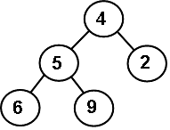
Application de l’algorithme sur l’exemple ci-contre :

L’algorithme affiche le parcours en largeur 4, 5, 2, 6, 9.

 | Algorithme pseudo-code | File f | Affichage console
 | f ← FileVide | f < < | []
 | enfiler (racine arbre) | f < .. < | [4]
1ère boucle tant que  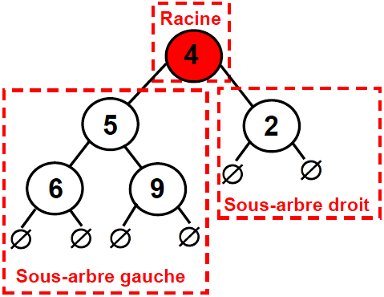 | nœud ← defiler(f)  afficher valeur nœud sans NL,CR | f < < | 4,
 | si gauche(noeud) non vide alors  enfiler(gauche(nœud), f)  finSI | f < .. < | 4,
 | si droite(noeud) non vide alors  enfiler(doite(nœud), f)  finSI | f < ...... < | 4,

 | Algorithme pseudo-code | File f | Affichage console
2ième boucle tant que  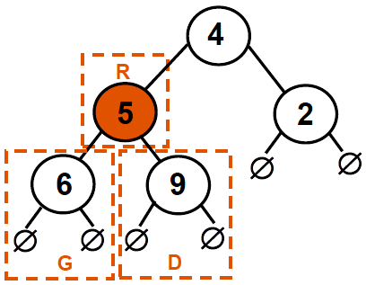 | Nœud ← defiler(f)  afficher valeur nœud sans NL,CR | f < ... < | 4, 5,
 | si gauche(noeud) non vide alors  enfiler(gauche(nœud), f)  finSI | f < ......< | 4, 5,
 | si droite(noeud) non vide alors  enfiler(doite(nœud), f)  finSI | f < ......< | 4, 5,
3ième boucle tant que  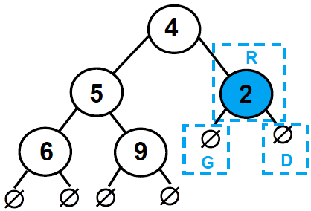 | nœud ← defiler(f)  afficher valeur nœud sans NL,CR | f < ......< | 4, 5, 2,
 | si gauche(noeud) non vide alors  enfiler(gauche(nœud), f)  finSI | f < ....... < | 4, 5, 2,
 | si droite(noeud) non vide alors  enfiler(doite(nœud), f)  finSI | f < ......< | 4, 5, 2,
4ième boucle tant que  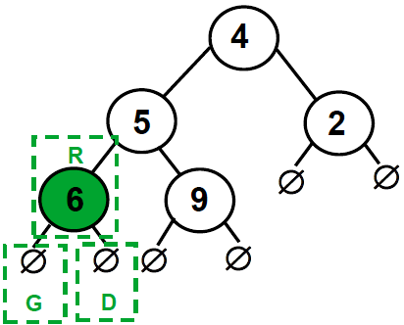 | nœud ← defiler(f)  afficher valeur nœud sans NL,CR | f < ... < | 4, 5, 2, 6,
 | si gauche(noeud) non vide alors  enfiler(gauche(nœud), f)  finSI | f < ... < | 4, 5, 2, 6,
 | si droite(noeud) non vide alors  enfiler(doite(nœud), f)  finSI | f < ... < | 4, 5, 2, 6,
5ième boucle tant que  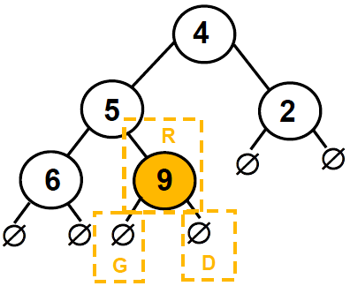 | nœud ← defiler(f)  afficher valeur nœud sans NL,CR | f < < | 4, 5, 2, 6, 9,
 | si gauche(noeud) non vide alors  enfiler(gauche(nœud), f)  finSI | f < < | 4, 5, 2, 6, 9,
 | si droite(noeud) non vide alors  enfiler(doite(nœud), f)  finSI | f < < | 4, 5, 2, 6, 9,

Exercice 7 : Pour l’arbre binaire suivant, indiquez l’affichage obtenu pour les différents parcours. Vous pourrez ensuite vérifier vos résultats au moyen des script-python précédents.
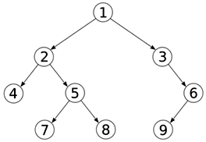 | Taille : 8  Hauteur : 3  Parcours en profondeur ordre préfixe : 1,2,4,5,7,8,3,6,9  Parcours en profondeur ordre infixe : 4,2,7,5,8,1,3,9,6  Parcours en profondeur ordre suffixe : 4,7,8,5,2,9,6,3,1  Parcours en largeur : 1,2,3,4,5,6,7,8,9

- Arbre binaire de recherche (ABR)
6.1. Notion d’arbre binaire de recherche
Un Arbre Binaire de Recherche (ABR) ou BST (Binary Search Tree) est un arbre binaire étiquetés avec des clés telle que :
- La première clé insérée dans l’arbre est la racine ;
- Les clés du sous-arbre gauche sont inférieures ou égale à celle de la racine ;
- Les clés du sous-arbre droit sont strictement supérieures à celle de la racine ;
- Les deux sous-arbres sont eux-mêmes des arbres binaires de recherche ;
Remarque : l’égalité est ici possible pour le sous-arbre gauche (le sous-arbre droit a des clés strictement supérieures), mais on pourrait tout aussi bien permettre l’égalité plutôt du côté droit (mais pas les deux côtés).

On peut ainsi trier des nombres par valeur ou des personnes par ordre alphabétique de leur nom de famille. De ce fait, la structure d’un ABR facilite grandement les recherches.
ABR étiqueté par des valeurs  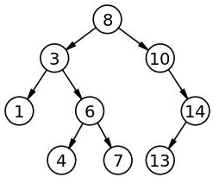 | ABR étiqueté par des mots  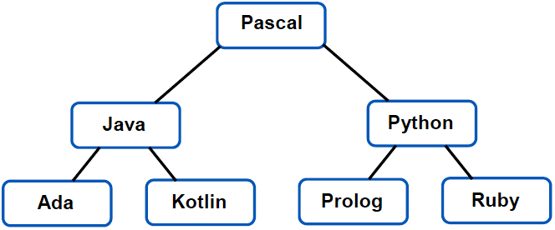

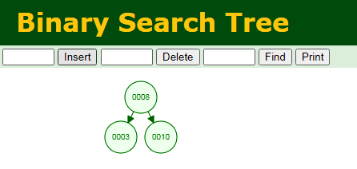
Le site ci-dessous permet de construire votre ABR.
https://www.cs.usfca.edu/~galles/visualization/BST.html
Le premier élément inséré dans l'arbre devient la racine. Ensuite, il place à gauche les éléments plus petits et à droite les éléments plus grands.

Exercice 8 : A partir du site, réalisez les deux ABR précédents étiquetés par des valeurs et par des mots.

6.2. Recherche d’une clé dans un arbre binaire de recherche
La structure d’un ABR facilite grandement les recherches. En effet, on sait par définition que chaque clé de nœuds fils gauches est inférieure à celle du nœud courant et que chaque clé de nœuds fils droits est supérieure.  L’exemple ci-contre recherche la clé 4 dans l’ABR. | 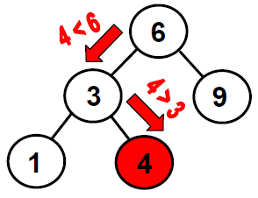

L’algorithme qui permet de rechercher une clé de valeur k dans un arbre binaire de recherche est récursif. Il commence par examiner la racine de l’arbre :
- Si la clé de la racine est la clé recherchée, l'algorithme se termine et renvoie la racine ;
- Si la clé recherchée est strictement inférieure à la clé de la racine, c’est qu’elle se trouve dans le sous-arbre gauche. On effectue alors récursivement la recherche ;
- Si la clé recherchée est strictement supérieure à la clé de la racine, c’est qu’elle se trouve dans le sous-arbre droit et la recherche continue ;
- Si on atteint une feuille dont la clé n'est pas celle recherchée, on sait alors que cette clé n'appartient à aucun nœud et qu’elle ne figure donc pas dans l'arbre ;
Pour créer facilement les arbres binaires de façon aléatoire, nous utiliserons le package binarytree avec la fonction bst (binary search tree).

Exercice 9 : Complétez le code Python à partir de l’algorithme de recherche d’une clé dans un ABR. Testez plusieurs fois votre programme afin de trouver le cas où la clé existe et le cas où la clé n’existe pas dans l’ABR.
Algorithme pseudo-code | Script Python
Importer depuis bibliothèque binarytree les fonctions bst,  Node et tree  Fonction recherche (arbre, cle)  si arbre est vide alors  retourner Faux  sinon  x ← racine de arbre  si cle = x alors  retourner Vrai  sinon  si cle < x alors  retourner recherche(FilsGauche, cle)  sinon  retourner recherche(FilsDroit, cle)  finSi  finSi  finSi  abr ← bst(hauteur = 3) #Fonction créer arbre aléatoire  afficher("Arbre aléatoire")  afficher(recherche(abr, 4)) | from binarytree import bst, Node, tree  def recherche(arb,cle):  if not arb:  return False  x = arb.value  if cle == x:  return True  else:  if cle < x:  return recherche(arb.left, cle)  else:  return recherche(arb.right, cle)  abr = bst(height=3) #Fonction créer arbre  print("Arbre aléatoire")  print("Recherche clé:",recherche(abr, 4))
Les arbres binaires de recherche permettent de rechercher un élément dans un arbre de n nœuds en temps O(h) où h est la hauteur de l’arbre.
Si l’arbre est équilibré, on a h = log₂(n) et la recherche a une complexité en temps logarithmique en O(log n). Cela est dû au fait que, grâce à la relation d'ordre liant les valeurs, on peut naviguer dans l'arbre avec une logique rappelant une recherche dichotomique. Ceci est plus performant que les listes par exemple, que l'on doit parcourir élément par élément.
Remarque : Un arbre de recherche déséquilibré (comme le peigne) peut avoir une complexité seulement linéaire.
6.3. Insertion d’une clé dans un arbre binaire de recherche
Pour insérer une clé dans un arbre binaire de recherche, il suffit de faire une recherche de la clé. Lorsque la recherche devient infructueuse, on obtient la feuille où l’insertion doit se faire. On ajoute alors un nœud comme fils de la feuille par comparaison : si la clé est inférieure à la feuille, le nouveau nœud sera à gauche, sinon il sera à droite.
L’algorithme qui permet d’insérer une clé de valeur k dans un ABR est récursif.

Algorithme pseudo-code | Script Python
Importer depuis bibliothèque binarytree les fonctions bst,  Node et tree  Fonction insertion (arbre, cle)  si arbre est vide alors  retourner créer noeud(cle)  x ← racine de arbre  finSi  si cle < x alors  retourner nœud(valeur = x,  gauche ← insertion(FilsGauche, cle),  droit ← FilsDroit)  sinon  retourner nœud(valeur = x,  gauche ← FilsGauche,  droit ← insertion(FilsDroit, cle))  finSi  abr ← bst(hauteur = 3) #Fonction créer arbre aléatoire  afficher("Arbre avant insertion", abr)  abr ← insertion(abr, 5)  afficher("Arbre après insertion", abr) | from binarytree import bst, Node, tree  def insertion(arbre, cle):  #A compléter  abr = bst(height=3)  print("Arbre avant insertion",abr)  abr=insertion(abr, 5)  print("Arbre après insertion",abr)
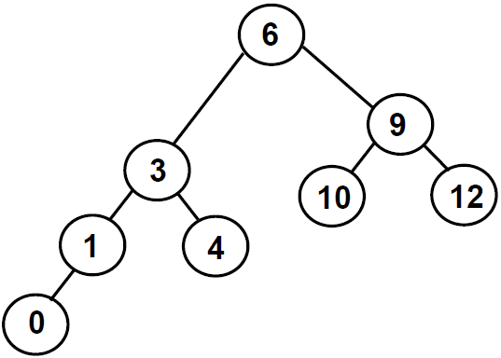
Application de l’algorithme insérant la clé 5 dans l’ABR
ci-contre :

Etape 1  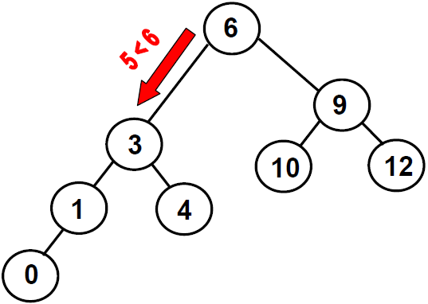 | Etape 2  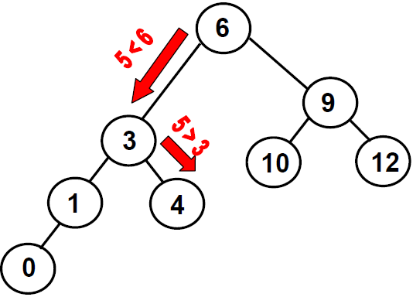 | Etape 3  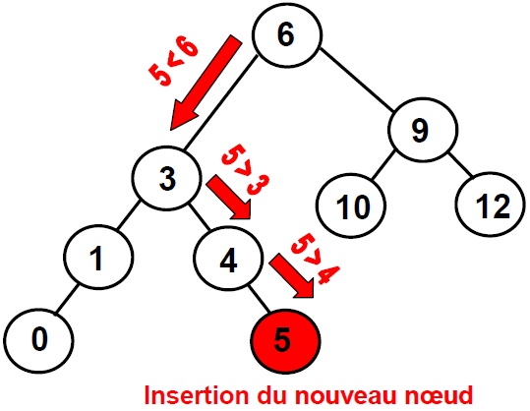
Exercice 10 : Complétez le code Python à partir de l’algorithme d’insertion d’une clé dans un ABR. Testez votre programme afin de vérifier l’insertion de la clé.

- Arbre binaire de recherche en programmation orienté objet (POO)
7.1. Création et affichage des caractéristiques d’un ABR en POO
Python ne propose pas nativement de structure de données permettant d'implémenter directement les arbres binaires. Il est donc nécessaire de créer manuellement cette structure en utilisant par exemple le paradigme de la programmation orienté objet.
La classe "ArbreBinaire" ci-dessous permet d'implémenter des ABR.
Script Python (page 1/3)
class ArbreBinaire:
"""
Classe permettant de construire un arbre binaire de recherche
"""
def __init__(self, valeur, sabg=None, sabd=None):
self.etiquette = valeur
self.gauche = sabg
self.droit= sabd

def est_feuille(self):
return (self.gauche==None and self.droit==None)

def __str__(self):
return str(self.etiquette)+('-(' + str(self.gauche)+','+str(self.droit)+')')

def inserer(arbre, n):
if arbre.etiquette > n:
if arbre.gauche == None:
arbre.gauche = ArbreBinaire(n)
else:
inserer(arbre.gauche, n)
else:
if arbre.droit == None:
arbre.droit = ArbreBinaire(n)
else:
inserer(arbre.droit, n)

def parcoursPrefixe (arbre):
if arbre!=None:
print(arbre.etiquette,end=',')
parcoursPrefixe (arbre.gauche)
parcoursPrefixe (arbre.droit)

def parcoursSuffixe (arbre):
if arbre!=None:
parcoursSuffixe (arbre.gauche)
parcoursSuffixe (arbre.droit)
print(arbre.etiquette,end=',')

def parcoursInfixe (arbre):
if arbre!=None:
parcoursInfixe (arbre.gauche)
print(arbre.etiquette,end=',')
parcoursInfixe (arbre.droit)

def minimum(arbre):
if arbre.gauche != None:
return minimum(arbre.filsGauche)
else:
return arbre.etiquette

Script Python (page 2/3)
def maximum(arbre):
if arbre.droit != None:
return maximum(arbre.droit)
else:
return arbre.etiquette

def hauteur(arbre):
if arbre == None:
return -1
else:
hg = hauteur(arbre.gauche)
hd = hauteur(arbre.droit)
if (hg > hd):
return hg + 1
else:
return hd + 1

def nbnoeuds(arbre):
if (arbre != None):
return 1 + nbnoeuds(arbre.gauche) + nbnoeuds(arbre.droit)
else:
return 0

def etqPresente(arbre, etq):
if arbre == None:
return False
else:
return arbre.etiquette == etq or etqPresente(arbre.gauche, etq) or
etqPresente(arbre.droit, etq)

def nboc(arbre, etq):
if arbre == None:
return 0
else:
if arbre.etiquette == etq:
res = 1
else:
res = 0
res = res + nboc(arbre.gauche, etq) + nboc(arbre.droit, etq)
return res

#Construction de l'ABR
arbre = ArbreBinaire(50)
inserer(arbre, 25)
inserer(arbre, 60)
inserer(arbre, 18)
inserer(arbre, 32)
inserer(arbre, 55)
inserer(arbre, 99)
inserer(arbre, 200)
inserer(arbre, 150)
inserer(arbre, 300)
inserer(arbre, 151)

Script Python (page 3/3)
#Affichage de l'ABR
print("L'ABR est:",arbre)
print("Parcours Prefixe")
parcoursPrefixe(arbre)
print("\nParcours Suffixe")
parcoursSuffixe(arbre)
print("\nParcours Infixe")
parcoursInfixe(arbre)

print("minimum :", hauteur(arbre))
print("maximum :", maximum(arbre))
print("nb noeuds :", nbnoeuds(arbre))
print("hauteur :", hauteur(arbre))
print("Présence étiquette:",etqPresente(arbre, 150))
print("nb occurences :", nboc(arbre, 200))

7.2. Utilisation d’un ABR pour trier une liste
Script Python (page 1/2)
from random import randint

class ArbreBinaire:
"""
Classe permettant de construire un arbre binaire de recherche
"""

def __init__(self, valeur, sabg=None, sabd=None):
self.etiquette = valeur
self.gauche = sabg
self.droit= sabd

def est_feuille(self):
return (self.gauche==None and self.droit==None)

def __str__(self):
return str(self.etiquette)+('-(' + str(self.gauche)+','+str(self.droit)+')')

def inserer(arbre, n):
if arbre.etiquette > n:
if arbre.gauche == None:
arbre.gauche = ArbreBinaire(n)
else:
inserer(arbre.gauche, n)
else:
if arbre.droit == None:
arbre.droit = ArbreBinaire(n)
else:
inserer(arbre.droit, n)

def remplirTableau(lst, arbre):
if arbre.gauche!=None:
remplirTableau(lst,arbre.gauche)
lst.append(arbre.etiquette)
if arbre.droit!=None:
remplirTableau(lst,arbre.droit)

Script Python (page 2/2)
def trier(lst):
arbre = ArbreBinaire(lst[0])
for n in range(1,len(lst)):
inserer(arbre,lst[n])
lst[:]=[]
remplirTableau(lst,arbre)
return arbre

#Création d’une liste aléatoire contenant les clés de l’ABR
lst=[]
for i in range(0,10):
lst.append(randint(0,100))
print("Liste des clés:",lst)

#Création de l'ABR à partir des clés de la liste
arbre=trier(lst)

#Affichage de l'ABR
print("ABR créé:",arbre)

#Affichage de la liste triée
print("Liste triée:",lst)

Annexe
Ajouter la bibliothèque binarytree dans edupython

Configurer le proxy
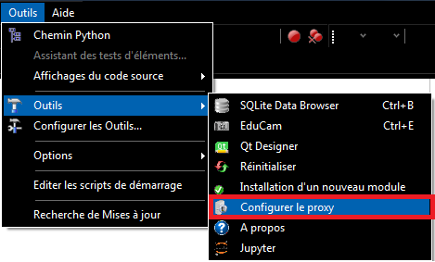 | 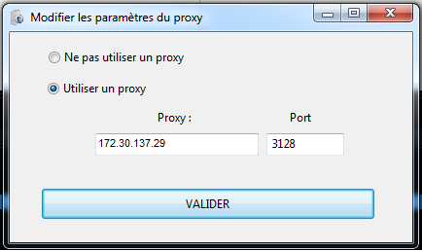

Installer un nouveau module
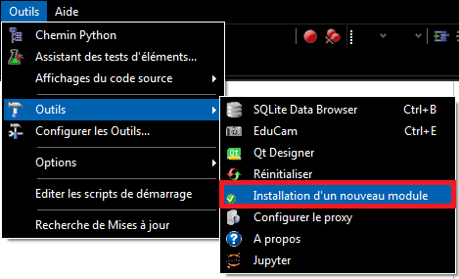 | Module binarytree  